Контактная информация о ДОО - участниках сетевого проекта
«Формирование ценностей человека и социума в системе воспитания дошкольников»

ДОО | Ссылка на контактную информацию | QR-код
Инновационная площадка
МАДОУ д/с № 55  г. Калининграда | https://clck.ru/32RsGE | 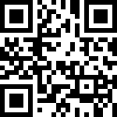
Ресурсные центры
МАДОУ д/с № 132  г. Калининграда | https://clck.ru/32RsJR | 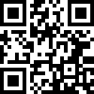
МАДОУ д/с № 6  г. Балтийска | https://clck.ru/32RsRb | 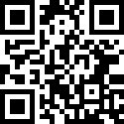
МБДОУ «Пограничный детский сад» Багратионовского района | https://clck.ru/32RsWd | 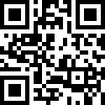
МБДОУ д/с № 20 «Березка» г. Гурьевска | https://clck.ru/32RsdM | 